Муниципальное бюджетное общеобразовательное учреждение
«Средняя общеобразовательная школа №1»

Утверждаю
Директор школы
_______________С.А.Гапоненко

План работы
учителей естественнонаучного цикла
МБОУ СОШ №1

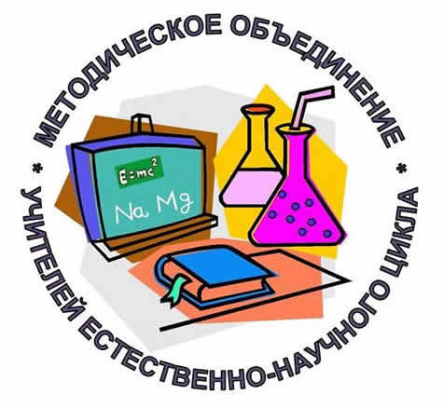

Единая методическая тема

«Современный уровень урока – основа качественного образования в российской школе».

Цель: «Совершенствование уровня мастерства, эрудиции и компетентности педагогов в области естественных наук»

Задачи:
1. Повышение профессиональной компетентности учителя
2. Внедрение инновационных технологий
3. Обобщение педагогического опыта
4. Раскрытие творческого потенциала учителя
5. Усиление воспитывающей роли урока
6. Повышение эффективности использования мониторинговых исследований
7. Построение единого информационного пространства
8. Обеспечение высокого методического уровня проведения всех видов занятий с целью повышения качества знаний.
9. Повышение профессиональной квалификации учителей.

Формы методической работы МО:
- Проведение заседаний: август- май
- Изучение нормативных документов.
- Организация целевых взаимных посещений и открытых уроков.
- работа учителей над темами самообразования
- анализ опыта участия учащихся школы в сдаче ЕГЭ и ОГЭ по предметам
- участие в подготовке педагогических советов по методической теме школы
- участие в различных олимпиадах, конкурсах.
- -Организация выставок конспектов уроков, тематических разработок, дидактических материалов, наглядных пособий, рефератов, творческих работ учащихся, лучших тетрадей.
- -Организация накопления методических материалов и разработок.
- -Повышение квалификации через систему курсов, передачи опыта коллегам

Ожидаемый результат:
- Повышение мотивации к изучению предметов естественного цикла за счет расширения пространства учебных предметов.
- Развитие творческой активности обучающихся.
- Формирование представлений о естественных дисциплинах как части общечеловеческой культуры, понимания значимости их для общественного процесса.

План работы МО
учителей естественнонаучного цикла
на 2017 – 2018 учебный год.

Месяц | Обсуждаемые вопросы и мероприятия | Ответственные
Август | 1. Анализ работы МО за 2016-2017 учебный год.  2. Изучение содержания рабочих программ и нормативных документов по предметам.  3. . Обсуждение итогов государственной аттестации в 9-х классах и результатов ЕГЭ в 11-х классах.  4.Утверждение методических тем учит. ЕНЦ.  5. контрольные работы. (входная диагностика)  6. Год экологии. Конкурс. Разработка туристического маршрута по городу. | Руководитель МО  Члены МО
Сентябрь | 1.Подготовка учащихся к предметным школьным олимпиадам и ощероссийским предметным олимпиадам.  2. Проведение школьных предметных олимпиад..  3. Подготовка и проведение мероприятия в год экологии | Руководитель МО  Члены МО
Ноябрь | 1.Доклад на тему « Игра как элемент здоровьесберегающих технологий при обучении дисциплин естественнонаучного цикла.»  2. «Организация Самостоятельной работы на уроках географии»  2. Подготовка учащихся к предметным олимпиадам муниципального тура.  3. Проведение общероссийских олимпиад г. Калининград ОЛИМПУС | Дьячкина М.А. Гейт Л.М.  Старцева Л.В.
Декабрь | 1. Участие в предметных олимпиадах муниципального тура.  2.Проведение общероссийских олимпиад г. Калининград МУЛЬТИТЕСТ  3.Закрыте года экологии.  4. Проведение полугодовых контрольных работ по предметам | Руководитель МО  Члены МО
Январь | 1. Заседание ШМО учителей естественнонаучного цикла.  2. . Индивидуальная работа со слабоуспевающими учащимися.  3. Использование ИКТ и Интернет-ресурсов на уроках и во внеурочной деятельности.  4. Подготовка к участию экологического марафона «Тропинками родного края» на муниципальном уровне. | Руководитель МО  Члены МО
Февраль | 1. Организация исследовательских работ учащихся.  2. Участие в экологическом марафоне «Тропинками родного края» | Руководитель МО  Члены МО
Март | 1Доклад «Современный урок. Каков он?».  2. Составление и утверждение графика проведения предметной недели.  3. Консультации по подготовке к экзамену в 9-х классах и к ЕГЭ в 11-х классах. | Дедова Е.А., Любименко Н.Д.  Руководитель МО  Члены МО
Апрель | 1.Межлредметные связи на уроках химии.  2. Участие в экологическом субботнике.  3. Проведение предметной недели. «Я – житель планеты Земля». | Солдатченко М.В.  Руководитель МО  Члены МО
Май | 1. Подведение итогов работы МО за учебный год. | Руководитель МО  Члены МО

Руководитель ШМО учителей ЕНЦ М.А.Дьячкина

